SCHELL Winkel-Doppel-Verschraubung, Ø 12 mm (DN 15 G 1/2 AG), Ø 12 mm (DN 15 G 1/2 AG), chrom

SCHELL

Eigenschaften

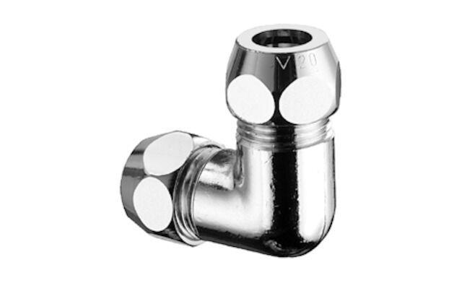

GTIN:

4021163108910

HAN:

064470699

Ausführung

3-teilig

Form

Bogen

Anschluss 1

Klemmring

Anschluss 2

Klemmring

Nenninnendurchmesser Anschluss 1

DN 15

Nenninnendurchmesser Anschluss 2

DN 15

Rohraußendurchmesser Anschluss 1 (mm)

12,00

Rohraußendurchmesser Anschluss 2 (mm)

12,00

Winkel (Grad)

90,00

Länge Anschluss 1

27.5 mm

Länge Anschluss 2

27.5 mm